
UNIVERSIDADE DE BRASÍLIA
FACULDADE DE CEILÂNDIA
CURSO DE GRADUAÇÃO EM TERAPIA OCUPACIONAL

MARCOS ANTONIO DA SILVA JUNIOR

PCID - RELATÓRIO LABORATÓRIO 4

Brasília - DF
2026
Neste laboratório foi realizado a criação do layout de CMOS para o processo de fabricação aonde é realizado as verificações de Design Rule Checks (DRC) e Layout Versus Schematic (LVS) para a porta inversora que foi criada anteriormente no laboratório 2. No primeiro momento basicamente foi seguido o passa a passo disponibilizado com algumas correções visto que o arquivo está defazado quanto a versão da aplicação fazendo com que algumas configurações sugeridas não fossem mais possíveis de se realizar. A segunda parte do relatório seria fazer em uma porta NAND2 ou NOR2 porém não foi possível acessar mais o laboratório impossibilitando a continuidade do lab.

As evidencias a seguir estão em ordem do que foi feito e os resultados obtidos.

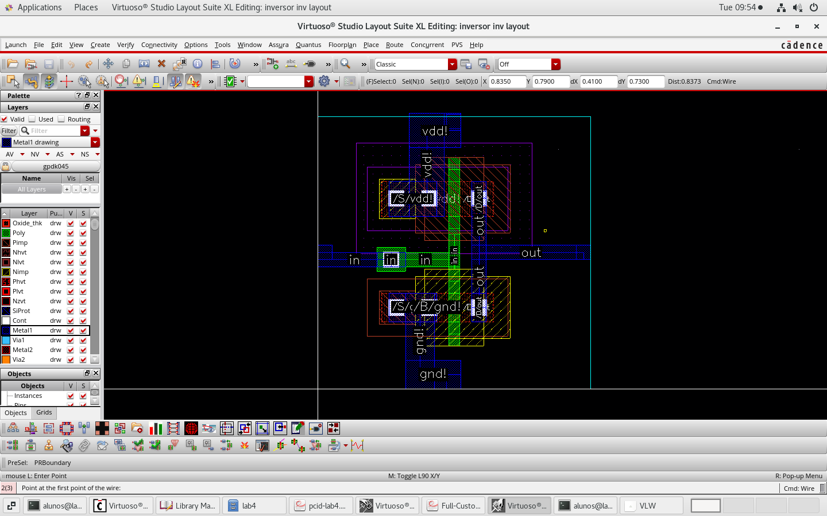Figura 1: Inversor_Layout
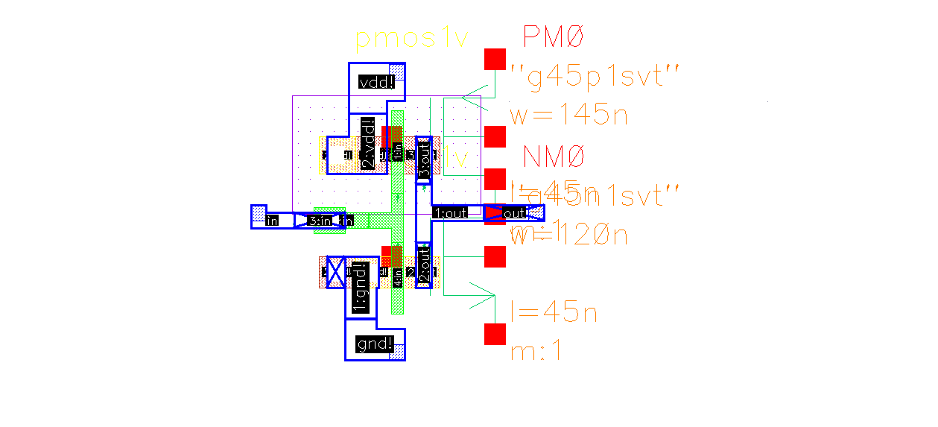Figura 2: Layout_with_parasits
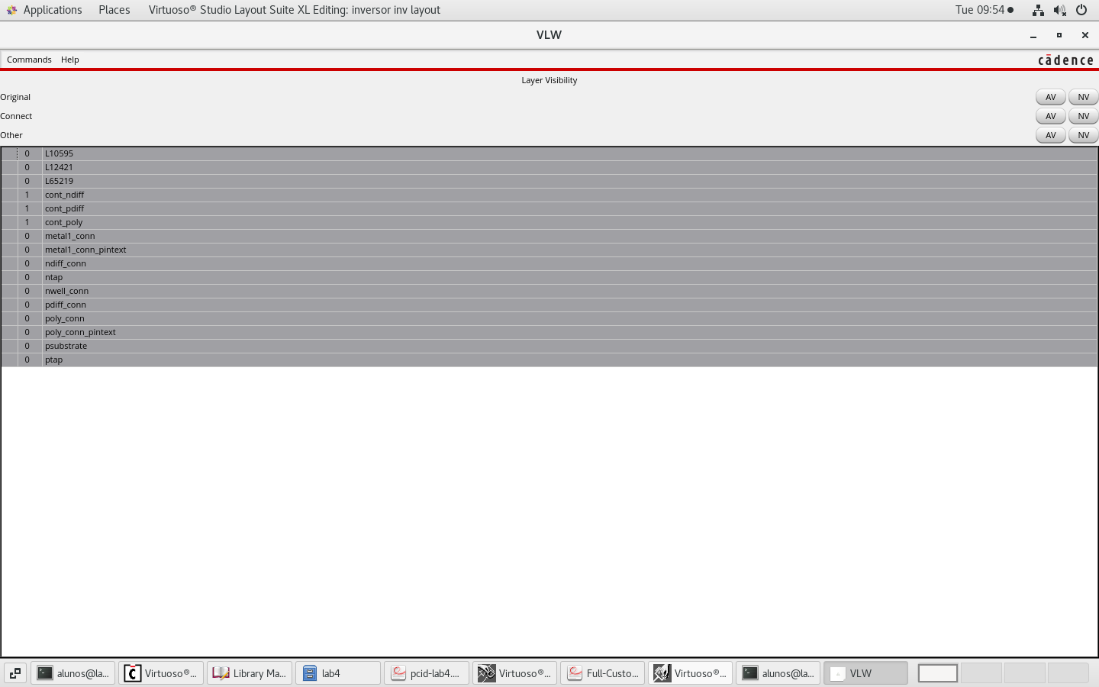Figura 3: Iversor_run_sucessfully
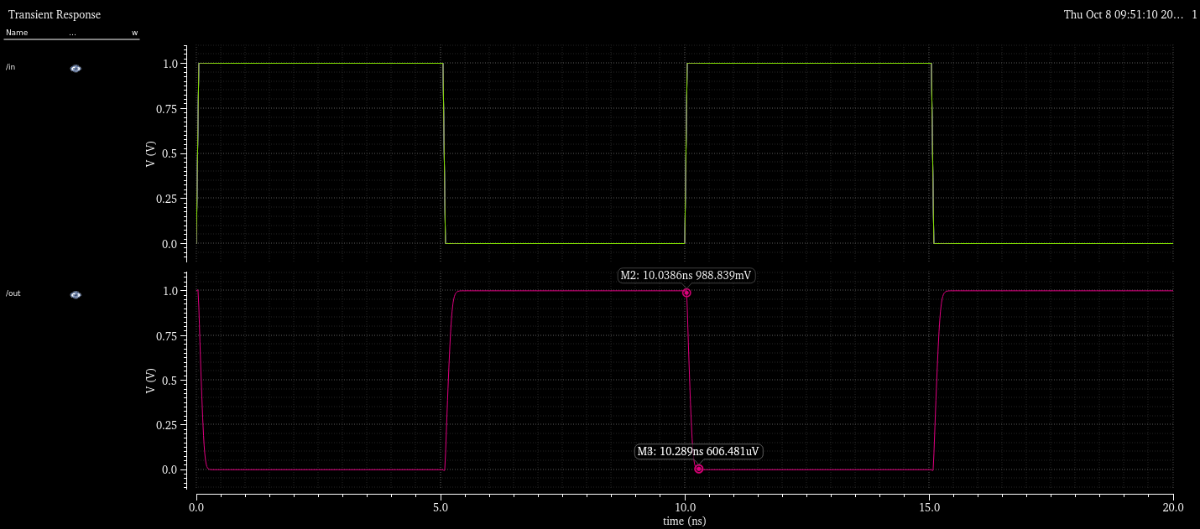Figura 4: Inversor_testbench_after_layout_with_marker
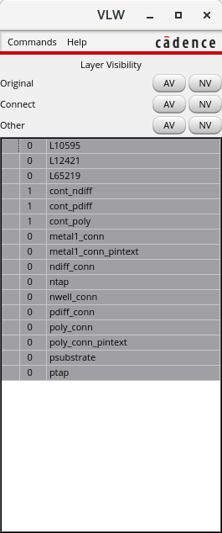Figura 5: Excution_DRC_sucessfully
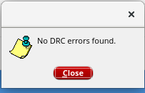Figura 6: DRC_execution_sucessfully
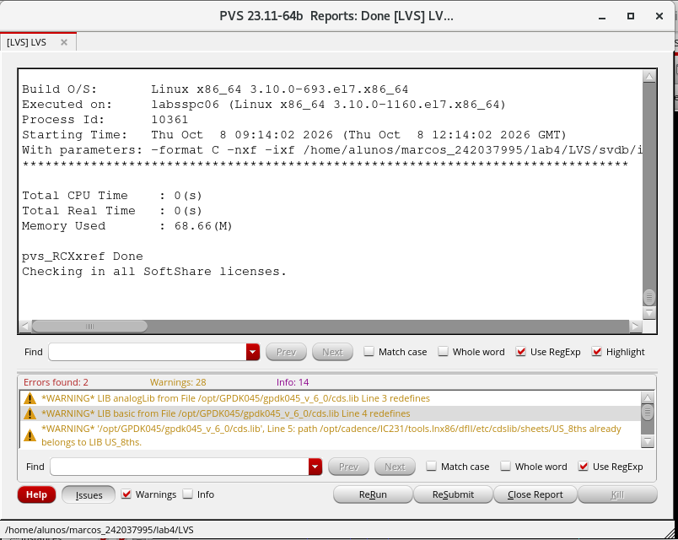Figura 7: LVSexecution

